**海硕新城**

全年负荷分析报告

|  |  |
| --- | --- |
| 工程名称 | 海硕新城 |
| 设计编号 | BKA50595 |
| 建设单位 | 华北理工大学 |
| 设计单位 | 华北理工大学 |
| 计 算 人 |  |
| 校 对 人 |  |
| 审 核 人 |  |
| 计算日期 | 2022年12月26日 |

|  |  |
| --- | --- |
| 采用软件 | 斯维尔暖通负荷BECH2022 |
| 研发单位 | 北京绿建软件股份有限公司 |

**目 录**

1 建筑概况 3

2 气象数据 3

2.1 气象地点 3

3 软件介绍 3

4 外围护构造 4

5 内围护构造 5

6 封闭阳台构造 5

7 地下围护构造 6

8 窗构造 6

9 门构造 6

10.房间类型 7

10.1 房间表 7

11 .计算结果 7

11.1 模拟周期 7

11.2 全年冷暖需求 8

11.3 能耗分项统计 8

11.4 逐月负荷表 10

# 建筑概况

|  |  |  |
| --- | --- | --- |
| 地理位置 | 河北-石家庄 | |
| 气候分区 | 寒冷 | |
| 北纬 | 38.03 | |
| 东经 | 114.42 | |
| 建筑名称 | 海硕新城 | |
| 建筑类型 | 居住建筑 |  |

# 气象数据

## 气象地点

河北-石家庄, 《中国建筑热环境分析专用气象数据集》

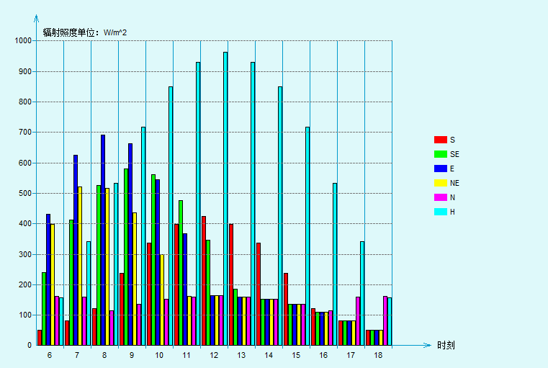

# 软件介绍

本报告采用的软件为绿建斯维尔暖通负荷BECH2022，该软件紧密结合暖通和节能设计规范、可根据项目实际情况建立建筑热工模型，并可对围护结构材料、房间内扰发热、作息时间表、热回收方式等参数进行设置。

软件包含全国各地典型气象年数据，内置DOE2.1E内核，对于建筑的逐时负荷进行动态模拟，既可以模拟8760小时理想负荷，也可以根据设定好的采暖期/空调期进行逐时模拟。

软件还支持分析全年建筑能耗的来源构成，依据日射得热、新风负荷、围护传热和内扰得热进行归类分项，生成设计建筑全年负荷计算报告书，提供详实的数据和多样的图表，为设计师在设备选型、制定运行策略等方面提供参考和帮助。

# 外围护结构

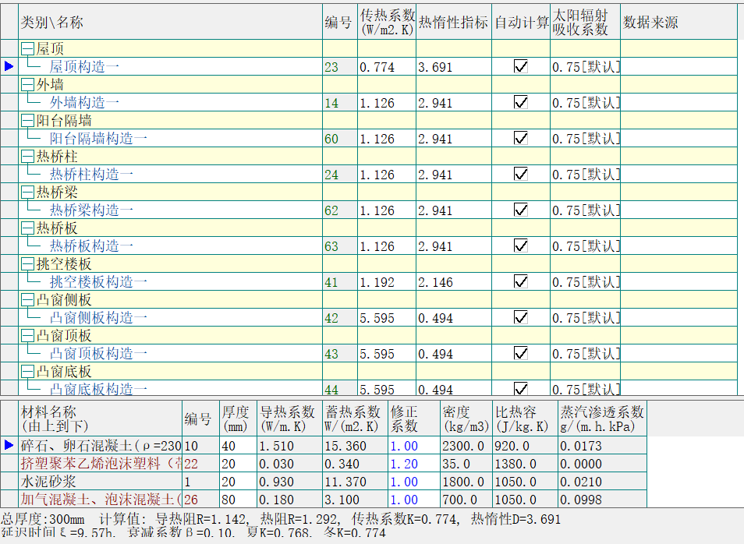

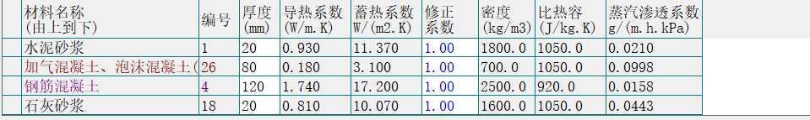

# 内围护构造

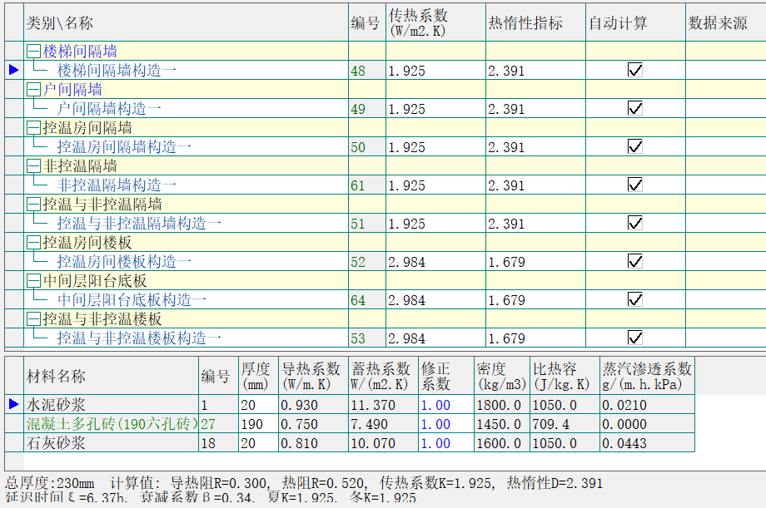

# 封闭阳台构造

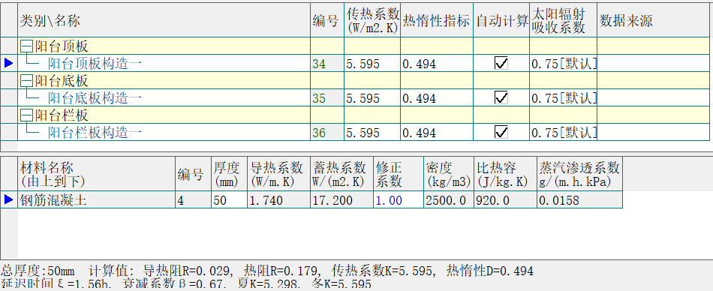

# 地下围护构造

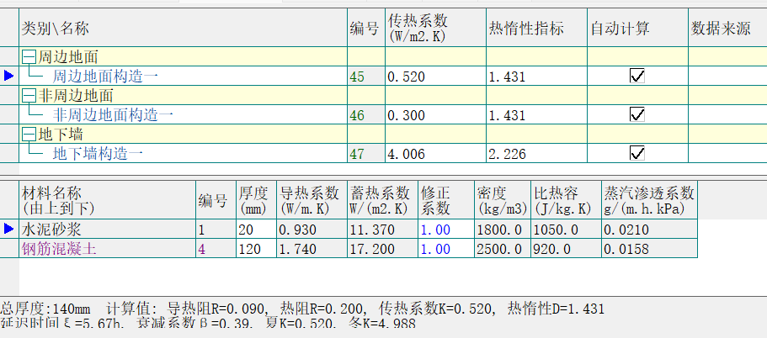

# 窗构造

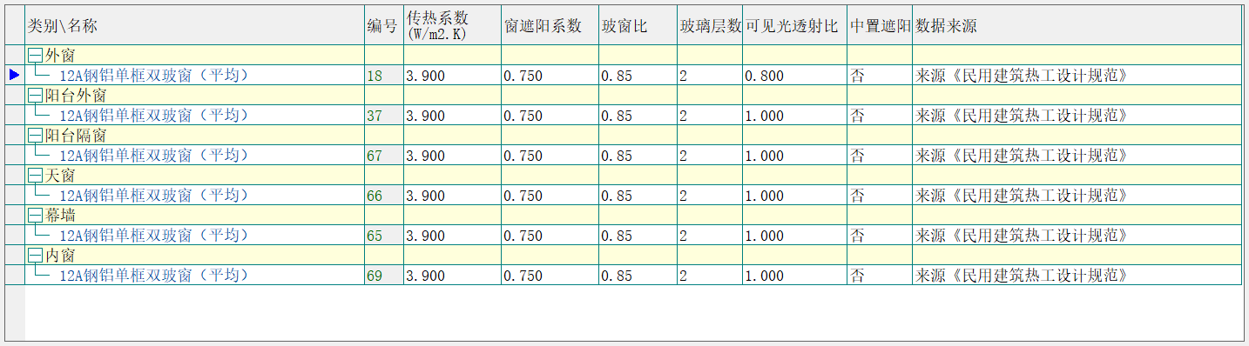

# 门构造

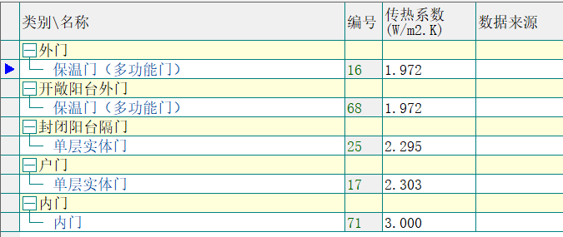

# 房间类型

## 房间表

|  |  |  |  |  |  |  |
| --- | --- | --- | --- | --- | --- | --- |
| 房间类型 | 空调温度 ℃ | 供暖温度 ℃ | 新风量 | 人员密度 | 照明功率 密度 | 电器设备 功率 |
| 主卧室 | 26 | 18 | 0.5(次/h) | 32(m^2/人) | 6(W/m^2) | 5(W/m^2) |
| 卫生间 | 26 | 18 | 0.5(次/h) | 10(m^2/人) | 6(W/m^2) | 0(W/m^2) |
| 厨房 | 26 | 18 | 0.5(次/h) | 20(m^2/人) | 6(W/m^2) | 24(W/m^2) |
| 封闭阳台 | － | － | 0.5(次/h) | 32(m^2/人) | 6(W/m^2) | 5(W/m^2) |
| 楼梯间 | － | － | 0(m^3/h.人) | 0(m^2/人) | 5(W/m^2) | 0(W/m^2) |
| 次卧室 | 26 | 18 | 0.5(次/h) | 32(m^2/人) | 6(W/m^2) | 5(W/m^2) |
| 空房间 | － | － | 0(m^3/h.人) | 0(m^2/人) | 0(W/m^2) | 0(W/m^2) |
| 走廊 | － | － | 0(m^3/h.人) | 0(m^2/人) | 5(W/m^2) | 0(W/m^2) |
| 起居室 | 26 | 18 | 0.5(次/h) | 32(m^2/人) | 6(W/m^2) | 5(W/m^2) |
| 过厅 | 26 | 18 | 0.5(次/h) | 32(m^2/人) | 6(W/m^2) | 5(W/m^2) |
| 餐厅 | 26 | 18 | 0.5(次/h) | 32(m^2/人) | 6(W/m^2) | 5(W/m^2) |

# 计算结果

## 模拟周期

供冷季(6.14-8.31) 供暖季(11.15-3.15)

## 全年冷暖需求

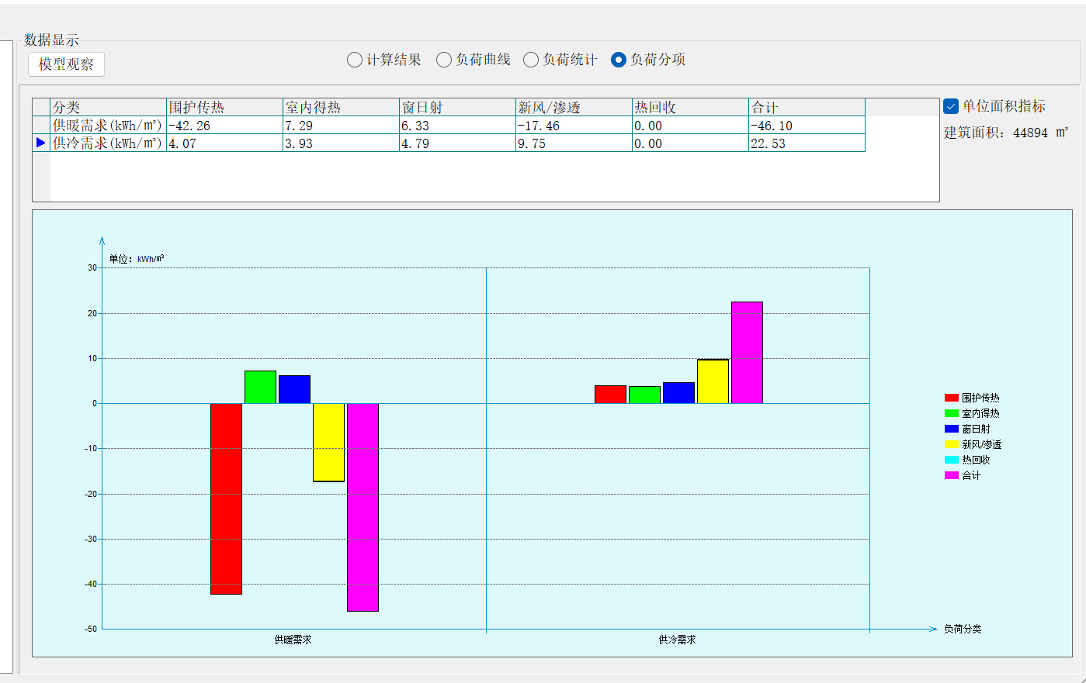

## 能耗分项统计

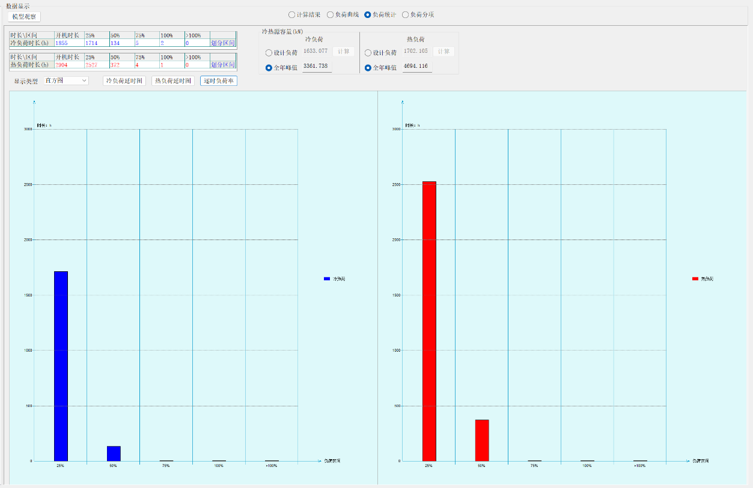

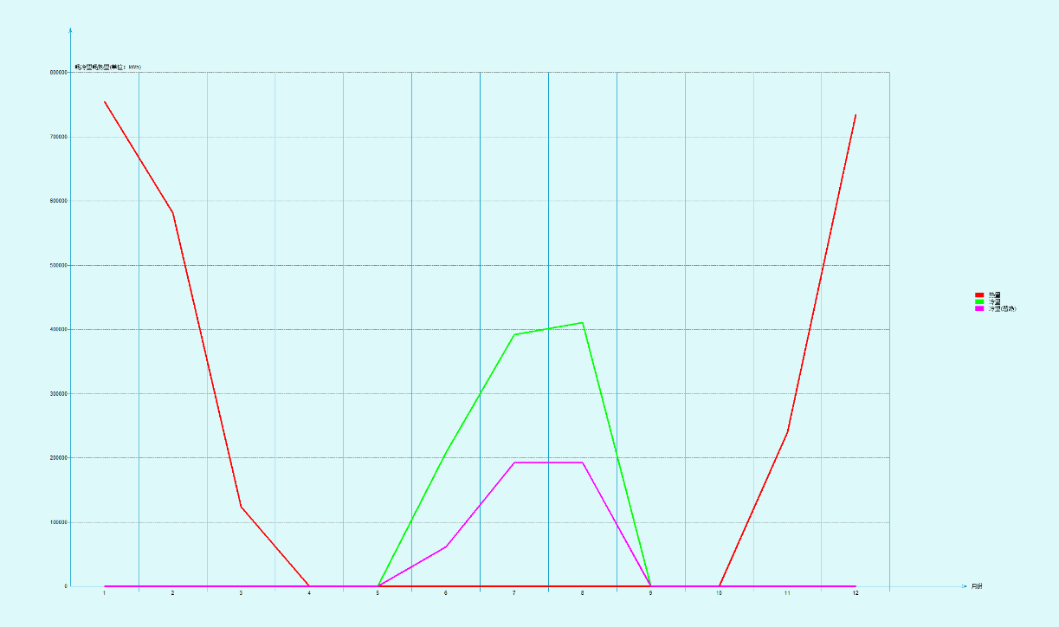

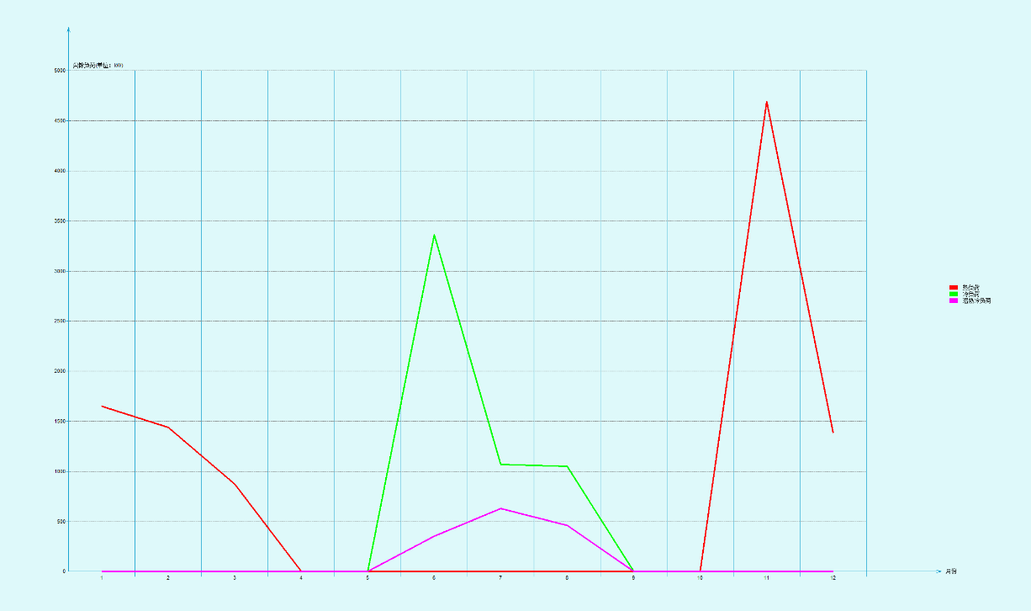

## 逐月负荷表

